INFORME DEL PROYECTO FINAL

Introducción 1
Análisis de requerimientos 1
Análisis del entorno de trabajo Unity 2
Introducción y filosofía de trabajo 2
Características del entorno 3
Flujo de trabajo con el entorno 4
Desarrollo del trabajo 6
Problemas encontrados durante el desarrollo 6
Posibles mejoras al entorno de trabajo 6
Posibles extensiones al proyecto 6
Conclusiones 7

Introducción

El presente informe tiene por objetivo analizar el proceso de desarrollo del proyecto “Desafío Mental”, un videojuego para plataforma web realizado por tres alumnos del Instituto Tecnológico de Buenos Aires con el fin de cumplimentar los requisitos impuestos por la Cátedra de “Proyecto Final” de la carrera de Ingeniería Informática.

En la primera parte del informe se realiza un análisis de los requerimientos funcionales del proyecto. Seguido a ésto, se analiza el entorno Unity (la principal herramienta de trabajo utilizada para desarrollar “Desafío Mental”) y cómo ésta ofrece una aproximación radicalmente distinta al desarrollo de videojuegos y aplicaciones que hacen uso de gráficos tridimensionales en tiempo real. En la tercera sección se analiza el proceso de desarrollo de “Desafío Mental”, haciendo un especial énfasis en los conceptos utilizados durante el desarrollo y los problemas encontrados y sus soluciones. También se proponen una serie de mejoras para el entorno de trabajo y posibles extensiones para el proyecto desarrollado.

Análisis de requerimientos

El desarrollo del proyecto surge del propósito de dar a conocer a los alumnos de los colegios secundarios el acontecimiento de los 50 años (las Bodas de Oro) del ITBA en un formato innovador, que diverja de los métodos tradicionales como afiches o banners animados en sitios web. Por otra parte, otro de los requerimientos a tener en cuenta es el efecto, difusión y viralidad, elementos de las redes sociales no tan comunes en un ambiente educativo. Para ello, la Directora de Carrera del Departamento de Ingeniería Informática propone a los alumnos de los últimos años de la carrera la realización de un conjunto de minijuegos de ingenio para ser publicados en el sitio web oficial del ITBA. El proyecto se realiza en estrecha colaboración con la empresa Three Melons, líder en el desarrollo de aplicaciones de esta índole a la cual se la conoce con el nombre de advergaming, de la cual uno de sus co-fundadores y Director Técnico de la empresa juega el rol de coach de nuestro equipo de trabajo, guiándonos a lo largo del desarrollo.

El análisis de requerimientos comienza entonces por definir el alcance del proyecto a partir del lineamiento general brindado por la Directora de Carrera. Para ello, fue necesario analizar aquellos juegos con una temática similar a la buscada para el proyecto, con el fin de obtener ideas y averiguar cómo son las implementaciones más conocidas de esta clase de proyectos. A tal fin, se visitaron sitios web de juegos y se analizaron los productos allí publicados. A partir de ahí, se definió un Documento de Diseño o GDD (Game Design Document), el cual es un documento estándar en la industria de los videojuegos y que sirve para plasmar en papel la idea general del juego y los detalles no técnicos del mismo, tales como el flujo de juego, los diversos niveles, el sistema de puntaje, etc. Dicho Documento de Diseño fue refinado a lo largo de varias iteraciones en base al feedback provisto por la Directora de Carrera y el coach del proyecto.

En lo que respecta al aspecto técnico, la práctica estándar en la industria de los videojuegos consiste en redactar un Documento de Diseño Técnico o TDD (Technical Design Document), en el cual deben volcarse todos los requisitos que deberá cumplir el software que le de soporte al juego. En otras palabras, en el Documento de Diseño Técnico se dejan asentados los requisitos que debe cumplir el juego a nivel código que, a modo de ejemplo, podrían ser soporte para gráficos tridimensionales, soporte para terrenos amplios, incorporación de un motor físico, etc. En el caso de “Desafío Mental”, se dispuso que la herramienta de trabajo debiera contar con la posibilidad de publicar el producto en la web y que debiera incorporar un motor físico. Estos dos requisitos, sumados a la facilidad de uso y a la capacidad de poder realizar un proceso de rápido prototipado, fueron las principales razones por las cuales se eligió Unity como herramienta de desarrollo.

Como nota al margen, queremos dejar asentado que encontramos en toda la etapa de Análisis de Requerimientos una gran similitud a lo que ocurre en la vida real cuando un cliente encarga un producto. Esto es, el cliente cuenta con una idea general de lo que quiere realizar y, según el caso, puede llegar a sugerir la herramienta a utilizar para el desarrollo. Somos nosotros que, seguido a ésto, debemos adoptar un rol de Analistas Funcionales y "ayudarlo a que nos ayude” a identificar su problema con el fin de encontrar una solución que se adapte en forma adecuada a lo que está buscando.

Análisis del entorno de trabajo Unity

Unity es una herramienta de desarrollo multiplataforma que permite crear juegos y aplicaciones con gráficos tridimensionales en tiempo real desde un editor. A diferencia de otros motores de juegos que han sido concebidos para ser utilizados principalmente desde un entorno de programación, Unity ofrece una metodología de trabajo visual, la cual permite acelerar el proceso de desarrollo. En las próximas secciones se analizan las principales características de Unity y se discute el flujo de trabajo para el desarrollo de proyectos utilizando la herramienta.

Introducción y filosofía de trabajo

El desarrollo de proyectos mediante el entorno Unity se realiza principalmente desde su editor gráfico, el cual se muestra en la figura 1.

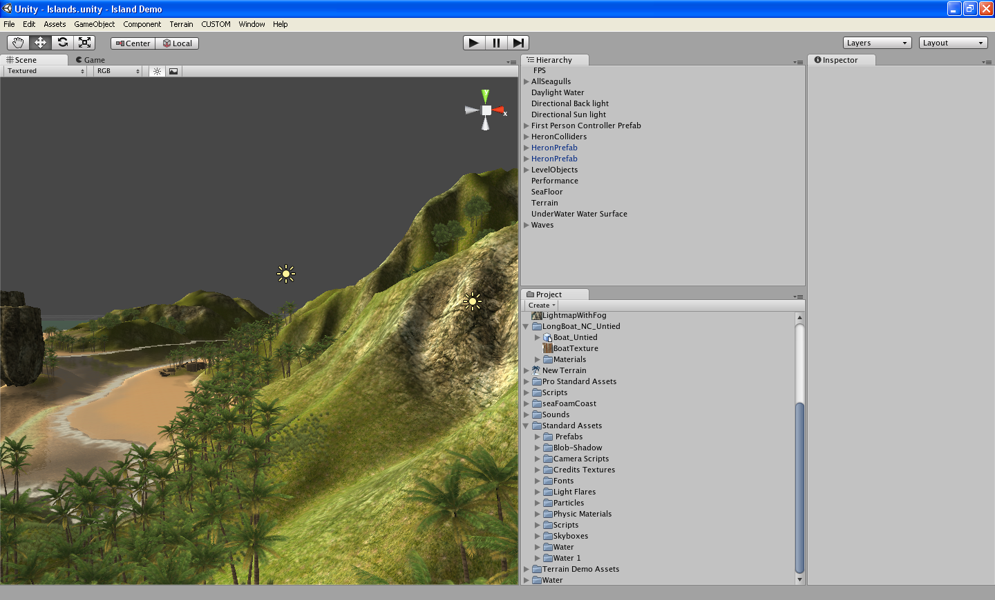
Figura 1: Editor del entorno de trabajo Unity.

La filosofía de trabajo detrás de Unity radica en el hecho de crear las distintas escenas que conformarán el juego o aplicación gráfica de una manera altamente visual y definir el comportamiento de los elementos que integran cada escena mediante propiedades -que son editables por medio de los paneles del editor- y el uso de scripts en lenguajes de alto nivel. El entorno permite importar assets gráficos tales como imágenes 2D y modelos 3D y assets de audio tales como efectos sonoros y pistas de audio. El motor soporta un gran número de formatos estándar y no ofrece dificultad alguna en importar e integrar archivos al proyecto y usarlos en las escenas.

En la parte superior de la pantalla se encuentran las herramientas de reproducción del editor (ver figura 2). Con ellas, el desarrollador puede “ejecutar” la escena actual y obtener un feedback sobre el estado de la misma. También puede “pausar” la ejecución, modificar propiedades o incluso el código de los scripts y reanudar la “ejecución”. Es mediante este proceso de editar-ejecutar-pausar-ajustar-reanudar donde radica una de las mayores ventajas del entorno de trabajo Unity: el usuario ya no debe realizar un proceso de compilación del código fuente para analizar el estado de su proyecto, lo cual aumenta considerablemente los tiempos de desarrollo. De esta forma, el usuario de Unity puede concentrarse en realizar ajustes y en obtener un producto mejor terminado lo cual, en definitiva, es lo que contribuirá a darle un toque distintivo. Podemos ver una clara analogía a la forma de trabajo en ambientes dinámicos como Squeak (una implementación de un entorno del lenguaje de programación orientado a objetos Smalltalk) donde en tiempo real se pueden alterar los objetos y observar su interacción.

Esta filosofía de trabajo es lo que diferencia a Unity de otros motores de juego con un enfoque más “tradicional”, donde se le provee al usuario un conjunto de clases (normalmente en lenguaje C++), un punto de entrada del programa y es él quien debe encargarse de desarrollar el proyecto escribiendo el código con la lógica faltante (en el mismo lenguaje con el que fue desarrollado el motor o bien utlizando un lenguaje de más alto nivel como Lua o Python, si es que el motor provee soporte de scripting para estos lenguajes) utilizando un editor de texto o una IDE como Visual Studio o similar. Unity, en contrapartida, ofrece una filosofía de trabajo en la cual el desarrollador se encuentra continuamente agregando funcionalidad al mundo de juego y puede obtener un feedback instantáneo de su progreso utilizando la funcionalidad de ejecución y pausa del proyecto.

Características del entorno

El entorno Unity cuenta con una gran cantidad de características que lo convierten en un producto idóneo para la realización tanto de prototipos como de productos comerciales con un alto contenido gráfico.

Uno de sus puntos fuertes es que la totalidad del desarrollo se realiza desde el mismo editor visual, el cual permite armas las escenas del juego de una manera completamente interactiva y asignarle propiedades y comportamiento a los componentes del juego mediante operaciones de drag and drop. El editor es personalizable y puede ser cambiado por el desarrollador, no sólo en el aspecto visual (ej: disposición de las ventanas) sino que también permite agregarle nuevos componentes utilizando el mismo lenguaje de scripting utilizado para desarrollar la lógica de los juegos. Es también desde el editor donde se crean las versiones entregables de los proyectos realizados: Unity puede crear a partir de un proyecto archivos ejecutables para Mac OS X y Windows, al igual que archivos html que pueden ser publicados muy fácilmente en un servidor web y accedidos por los navegadores más comunes. El motor soporta también publicación para las plataformas Apple iPhone y Nintendo Wii, brindando así otra ventaja más para el desarrollador: conseguir que su proyecto (desarrollado en una única plataforma) alcance la mayor cantidad de segmentos posibles en el mercado.

En el aspecto gráfico, ofrece soporte para las dos APIs gráficas principales del mercado: Direct3D y OpenGL. Si bien Unity no provee el código fuente del motor gráfico, ofrece a los desarrolladores puntos de entrada en el pipeline gráfico con el fin de que éstos puedan modificarlo según las necesidades particulares de su proyecto. Unity ofrece soporte para shaders y efectos gráficos tales como sistemas de partículas. Además de ello, provee un poderoso motor de terrenos, el cual permite integrar escenarios abiertos a una escena con suma facilidad y editar su topología y apariencia.

En lo que respecta a la programación de scripts, Unity provee soporte para JavaScript, C# y una variante de Python llamada Boo. Es mediante estos scripts que el desarrollador le da “vida” a sus escenas, definiendo el comportamiento de sus componentes y la forma en que deben de interactuar con su entorno. Los tres lenguajes –que se compilan durante el proceso de publicación de un build- son igual de rápidos y proveen acceso a las librerías .NET, las cuales dan acceso a bases de datos, expresiones regulares y acceso a archivos. Los scripts y el entorno gráfico de desarrollo están integrados de tal manera que cuando se crea una variable pública (recordemos que no es una variable pública en el sentido de Java, sino que es una variable privada con setters y getters) automáticamente crean un slot de texto o área de drag and drop editable que permiten que el usuario cambie dinámicamente el valor u objeto asociado a dicha variable de manera visual. Esto simplifica el proceso de edición del proyecto y permite acortar los tiempos de desarrollo.

Como otras características a tener en cuenta, el entorno Unity posee un motor físico integrado, el cual permite asignarle atributos dinámicos a los distintos elementos de la escena de una forma muy sencilla. También posee soporte para networking, tanto para LANs como para WANs. Al igual que ocurre con los demás aspectos del desarrollo, el soporte para networking simplifica enormemente la tarea del desarrollador puesto que puede desentenderse de aspectos técnicos tales como soporte para red en hosts que se encuentran detrás de una red que utiliza la técnica de NAT.

Flujo de trabajo con el entorno

El proceso de trabajo con el entorno Unity comienza por crear un nuevo proyecto, el cual será el encargado de albergar la aplicación a crear. Seguido a ésto, se agrega la primera escena, la cual es el lugar donde habitarán los diversos objetos del juego, los cuales podrán ser modelos 3D o sprites 2D y que tendrán asociados sonidos, música, atributos físicos y scripts de comportamiento, entre otras componentes.

En el menú “GameObject” de la barra de herramientas, Unity provee una serie de objetos listos para ser usados, tales como cámaras, sistemas de partículas, luces y formas geométricas simples tales como cubos, esferas, cápsulas y cilindros, entre otros. Mediante las opciones del menú “Components” (también ubicado en la barra de herramientas) se pueden agregarle atributos a los objetos de juego tales como comportamiento físico o scripts. De esta forma, un componente de juego se arma mediante la unión de uno o más atributos, los cuales definen su comportamiento en el mundo de juego.

Al igual que sucede con la mayoría de los motores de juego existentes, Unity usa un árbol para representar la escena, el cual define una estructura de objetos y permite anexar nodos a otros ya existentes y formar un sistema jerárquico donde ciertos objetos dependan de otro. Esto es útil, por ejemplo, en casos donde se necesita que una luz siga a un objeto, o donde un objeto debe estar unido a otro, como pudiera ser el brazo de un personaje y su torso.

Además de asignar objetos a una escena, Unity introduce también el concepto de “prefab”, el cual sirve para crear un objeto que luego puede ser reusado en una misma escena o, incluso, a lo largo de varias escenas. La ventaja de los prefabs radica en que, cambiando uno o más de sus atributos, el cambio se ve automáticamente reflejado en todas las escenas que lo usen. De esta forma, se promueve la reusabilidad tanto de código como de objetos y se elimina la necesidad de duplicar trabajo.

Como se explica en la sección de características del entorno de trabajo, Unity posee la capacidad de definir el comportamiento de los objetos de juego por medio de tres lenguajes de scripting interoperables entre sí que son compilados por la herramienta a la hora de crear la versión distribuible del proyecto. En el caso de “Desafío Mental”, se decidió realizar la totalidad del desarrollo en lenguaje C#, puesto que éste puede usarse desde la herramienta Visual Studio y ofrece ventajas que el editor incoporado de Unity carece, tales como un sistema de autocompletado.

A medida que se van agregando componentes a la escena y se define su comportamiento, se puede hacer uso de la opción de ejecución, con el fin de ver el comportamiento de los objetos en la escena y determinar si es necesario hacer algún cambio en sus atributos o en la lógica de juego definida en los scripts.

El proceso de desarrollo de un proyecto utilizando el entorno de trabajo Unity se basa entonces en repetir continuamente el proceso de agregar componentes, definirle sus atributos y propiedades y ejecutar la escena. Una vez que el proyecto se encuentra terminado, se utilizan las herramientas de publicación y, mediante un menú muy simple, el cual se muestra en la figura 2, el entorno se encarga automáticamente de generar un archivo ejecutable o un archivo HTML junto con un paquete de datos listo para ser publicado en un servidor web, según fuera el caso.

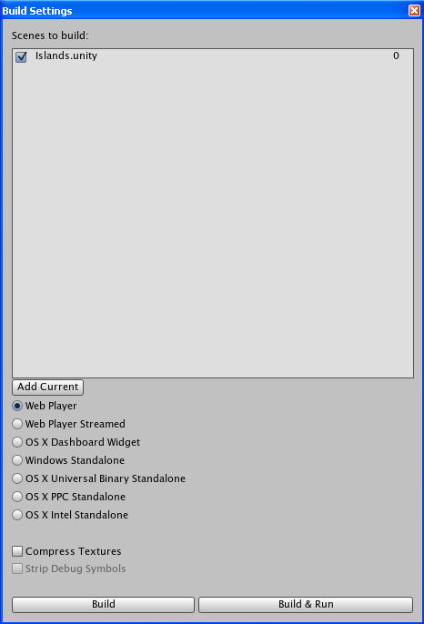
Figura 2: Cuadro de diálogo para generación del proyecto.

Desarrollo del trabajo

En la siguientes sub-secciones se analizan los problemas encontrados a la hora de desarrollar “Desafío Mental”, junto con sus soluciones. Seguido a ésto, y basándonos en la experiencia obtenida durante el desarrollo, se enuncian las posibles mejores que podrían efectuarse al entorno Unity con el fin de mejorar aún más su calidad y brindar una mejor experiencia de trabajo para sus usuarios. Finalmente, se analizan las posibles extensiones para “Desafío Mental”.

Problemas encontrados durante el desarrollo

Si bien Unity provee un excelente entorno de trabajo en el cual desarrollar aplicaciones del estilo de “Desafío Mental”, el desarrollo del proyecto presentó inconvenientes que fueron necesarios solucionar.

El primer inconveniente se encuentra relacionado con la documentación: Unity provee una muy amplia referencia de todo el sistema de clases y un tutorial de más de cien hojas que explica detalladamente como crear un juego de plataformas 3D usando componentes y prefabs ya hechos pero, sin embargo, no cuenta con documentos o tutoriales que expliquen cómo es el proceso para iniciar y desarrollar un proyecto nuevo. Esto se solucionó por un lado visitando el foro técnico provisto por los desarrolladores del entorno de trabajo, donde encontramos posts donde se planteaban dudas muy similares a las nuestras y, por otro lado, con la asistencia técnica de los desarrolladores de Three Melons y de nuestro coach.

Por otra parte, al no ofrecer la IDE nativamente soporte para autocompletado tuvimos que investigar como integrar esta herramienta a Visual Studio C# Express de manera de poder editar de manera más eficaz el proyecto. De esta forma, pudimos aumentar nuestra productividad al reducir la cantidad de bugs y errores introducidos en tipeo.

Otro inconveniente que tuvimos fue el control de revisiones. La empresa dueña de Unity ofrece una herramienta paga para realizar esto pero encontramos dificultades a la hora de hacerlo utilizando subversión (un Source Code Management libre) debido al costo prohibitivo. El principal problema surge debido a la forma en la que Unity persiste la metadata en forma de archivos binarios. Realmente, desconocemos las razones que tenían los desarrolladores de Unity al tomar tal decisión. Analizado bajo la óptica que nos dio la formación recibida en los últimos 5 años, no nos parece que haya sido la decisión correcta y proponemos como posible extensión a Unity el uso de archivos XML para esto. Una forma de implementar esto sería por medio del sistema de plugins que ofrece Unity.

Posibles mejoras al entorno de trabajo

Entre las posibles mejoras que pueden realizársele al entorno de trabajo, podemos mencionar que sería provechoso que se agregue al editor de texto integrado la capacidad de autocompletado, cuestión de evitar el uso de Visual Studio.

Además de eso, consideramos que sería muy útil que la herramienta contara con alguna clase de herramienta de depuración, con el fin de poder hallar y corregir los errores de lógica en la programación de los scripts más fácilmente. Debido a que aunque el código fue editado en Visual Studio, no se tiene forma de correr el código fuera del juego para probar si funciona o no, antes de correr la simulación.

Finalmente, y quizás la crítica más importante al entorno, es el hecho de que almacena metadata en formato binario, lo cual torna muy difícil versionar el proyecto y armar grupos de trabajo colaborativos utilizando herramientas como Subversion. Este último punto provocó un gran número de problemas a la hora de desarrollar “Desafío Mental”, puesto que el motor constantemente agrega nueva metadata y remueve metadata existente, por lo que hay que asegurarse cada vez que se suben cambios al repositorio de que no hayan quedado archivos sin versionar. Entendemos que la empresa desarrolladora de Unity ofrece un servicio de versionado y lo comercializa como un módulo independiente del entorno de trabajo, pero sería interesante permitirle a los desarrolladores trabajar igual sin tener que hacer uso de esta herramienta.

Posibles extensiones al proyecto

Como mejoras al proyecto, podemos enumerar: el agregado de un mayor número de minijuegos donde la física sea un aspecto central de la mecánica de los mismos, posibilidad de subir el nombre del usuario a un ranking de puntajes en el servidor, posibilidad de jugar juegos competitivos en simultáneo con otros jugadores ubicados en otro host y, finalmente, la posibilidad de jugar “Desafío Mental” en dispositivos móviles tales como el iPhone. Otra posible extensión podría ser aprovechar más la utilización de cámaras, aplicandoles rotaciones, siguiendo a diferentes objetivos y dandole todavía un aspecto más 3D a los juegos.

Conclusiones

El desarrollo de “Desafío Mental” nos proveyó de una excelente oportunidad para realizar un proyecto de uso real, donde hubo que aplicar un proceso de relevamiento de los requerimientos similar a los que se dan en situaciones del mundo real y, además de eso, nos permitió trabajar en conjunción y bajo la supervisión de un directivo de una empresa líder en el area de advergaming.

Además de lo mencionado, el desarrollo de este proyecto nos sirvió para conocer Unity, una herramienta con una filosofía de trabajo distinta a la que estábamos acostumbrados la cual, sin lugar a dudas, consideraremos como una posible opción en el futuro si es que alguna vez necesitamos desarrollar un proyecto con una alta componente de gráfica 3D y, física, no solo limitado a los juegos, sino también a software de simulación. Por ejemplo, se podría simular varias situaciones físicas que se pueden dar en fábricas de manera de prototipar o enseñar el funcionamiento de las mismas. Un ejemplo de esto en la práctica es: Steel University que consiste en una serie de simulaciones sobre la industria del acero hechas en Adobe Flash.

